МУНИЦИПАЛЬНОЕ БЮДЖЕДНОЕ ОБРАЗОВАТЕЛЬНОЕ УЧРЕЖДЕНИЕ
МОГЕН-БУРЕНСКАЯ СРЕДНЯЯ ОБЩЕОБРАЗОВАТЕЛЬНАЯ ШКОЛА
МОНГУН-ТАЙГИНСКОГО КОЖУУНА
РЕСПУБЛИКИ ТЫВА

Аналитический отчет
воспитательной работы
школьной библиотеки
на 2019-2020
учебный год

Выполнила: Саая А.В. – зав.шк. библ.

с. Кызыл-Хая
2020 г.
Аналитический отчет работы школьной библиотеки
МБОУ Моген-Буренской СОШ
за 2019-2020 учебный год

В течение учебного года библиотека работала по плану, утвержденному администрацией школы.
Цель:
- Формирование и раскрытие фонда;
- Пропаганда чтения;
- Обслуживание пользователей;
- Повышение квалификации.
Основные задачи:
- обеспечение учебно-воспитательного процесса путем библиотечно-библиографического и информационного обслуживания учащихся и педагогов;
- формирование у школьников независимого библиотечного пользователя; организовывать мероприятия, воспитывающие культурное и социальное самосознание и содействующие эмоциональному развитию;
- работать с учащимися, учителями, администрацией и родителями, содействуя реализации задач школы;
- проектирование различных форм деятельности учащихся с книгой;
- совершенствование традиционных и освоение новых библиотечных технологий;
- развивать сотрудничество с другими библиотеками.
Основные функции библиотеки:
- Образовательная– поддерживать и обеспечивать образовательные цели.
- Информационная – предоставлять возможность информацию вне зависимости от ее вида, формата и носителя.
- Культурная – организовать мероприятия, воспитывающие культурное и социальное самосознание, содействующие эмоциональному развитию.
Работа с фондом
В начале и в конце учебного года проводили работу по изучению состава фонда библиотеки. По результатам изучения фонда составляется план на приобретение необходимой литературы. Составили совместно с учителями-предметниками заказ на учебники с учетом их требований. Постоянно ведется прием и обработка поступившей литературы, списание устаревшей литературы.
Общий фонд библиотеки составляет – 8088 экземпляров книг, на сумму 1285113,01руб.
Из них:
- Художественная – 3260 экз. – 25928,86 руб.
- Учебная литература - 4198 экз. – 1242367,97 руб.
- Методическая литература - 74 экз. – 5830,48 руб.
- Электронные учебники - 114 экз. – 10985,70 руб.
Фонд библиотеки содержит научно-популярную, художественную литературу, учебники и учебные пособия, методическую литературу для педагогов и учащихся. Книги расставлены соответственно технологии работы школьной библиотеки: по библиотечной классификации, по возрасту обучающихся, отдельно расположена методическая литература, подписные издания.
Всего - 286 читателей.
Посещений - 2954.
Книговыдача – 4547.
Поступление – 936 экз. (903 – книг на бумажном носителе и 33 электронных)
Заказано – 300 экз.
Выписано –1950 экз.
Для обеспечения учета и сохранности фонда ведется соответствующая документация. Записи в документах производятся своевременно. Все издания технически обработаны. Постоянно ведется работа с фондом: расстановка фонда, ремонт книг, ведется работа с задолжниками, каждую пятницу идет подготовка к предыдущей неделе для подпора информации из интернета, в последнюю субботу каждого месяца проводили санитарные дни (очищение от пыли книг, генеральную уборку).
3 раза проводились смотры – рейды по сохранности учебников. Проверка состояния учебников показала, что многие учащиеся небрежно относятся к учебникам. Замечания были доведены классным руководителям класса. Проведены беседы, о бережном отношении к книгам. Дан был срок для приведения в порядок учебников.
Для выдачи учебников заведена специальная тетрадь. С учащимся проводятся индивидуальные беседы по сохранности учебников.
Работа с читателями
Библиотечное обслуживание осуществляется в соответствии с Положением о библиотеке. Читатели получают во временное пользование печатные издания и другие виды изданий из фонда библиотеки, пользуются библиографическим и справочно–информационным обслуживанием, принимают участие в массовых мероприятиях. Педагог-библиотекарь постоянно формирует у читателей навыки независимых библиотечных пользователей.
Педагогические работники интересуются методикой преподавания учебных предметов, обучения и воспитания детей новейшими педагогическими технологиями. Анализ чтения учащихся показал, что они читают мало, интерес к книге становится все меньше и меньше. Школьники старших классов обращаются в библиотеку, в основном, за программной литературой, за справочной, научно-популярной литературой.
От читателей поступило 327 запросов различного характера. В большинстве справки выдавались при подготовке общешкольных мероприятий, внеклассных занятий и для открытых уроков.
Традиционное знакомство с библиотекой для первоклассников «Дом, где книги живут» проводили в сентябре. Им было очень интересно знакомство с библиотекой и даже некоторые, хоть и не знали букв, хотели взять книги на дом, и говорили, что они попросят своих родителей прочитать книги. Всего было 18 учащихся 1 классов с классными руководителями К.К. Успун и Д.Х. Хертек.
«Какой я ученик, расскажет мой учебник»- беседа о сохранности учебников для 5-7 кл.и было проведено рейд по сохранности учебников. Было охвачено 38 учащихся 5-х, 6-х и 7-х классов. Интерес был не так уж и велик, но учащихся 5 и 7 классов задавали больше вопросов. Особенно их заинтересовала то, что книга является лицом учащихся.
Экскурсия-приглашение «Добро пожаловать в библиотеку» для 1класса. Всего было 19 учащихся 1 класса. Все они были записаны в читатели, они познакомились с правилом пользовании библиотеки, им открыли формуляры и было выдано первые книжки-буклеты.
«Умеете ли вы читать» беседа было проведено в 3 «а» классе. Учащихся с большим интересом слушали беседу и посмотрели презентацию «Как правильно читать книгу».
«Словарь – это Вселенная в алфавитном порядке» беседа и методы самостоятельной работы словаремкоторый запланированный для учащихся 9-11 классов не было, а провели с учителем русского языка и литературы А.Б. Комбу для учащихся 6 «б» класса. Им было интересно и познавательно.
«Как правильно оформить реферат, доклад, сообщение» провела индивидуальнуюбеседа с учащимся 8-11 классов. Особый интерес проявили учащихся 10 классов.
Воспитание культуры чтения учащихся является приоритетной задачей в работе библиотеке. Эта задача решается через проведение индивидуальных беседах с читателями.
При записи в библиотеку проводилась индивидуальная беседа с читателями о правилах пользования библиотекой, об информационных ресурсах библиотеки.
В течение полугода проводились рекомендательные беседы при выборе книг, беседы с целью выявления интересов читателя, беседы о прочитанном.
Для привлечения читателей-учащихся начальных классов, хотелось бы иметь в библиотеке красочно иллюстрированных книг.
Воспитательная работа
С целью формирование у школьников навыков независимого библиотечного пользователя; обучение пользованию носителями информации, поиску, отбору и критической оценке информации, а также способствование формированию личности обучающихся средствами культурного наследия в библиотеке большое внимание уделяется воспитательной работе. Для выполнения этих задач используются различные методы и формы индивидуальной и массовой работы.
Кнеделю «Золотая осень» оформлено информационный стенд «Мелодии осени».

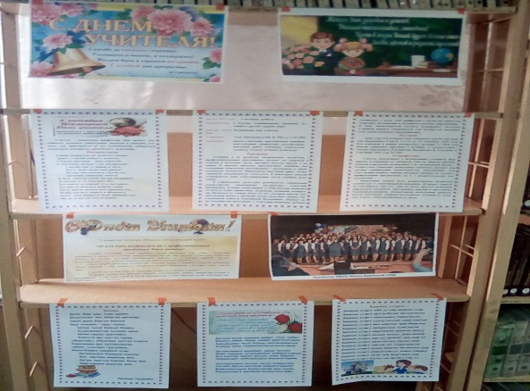

К Международному дню учителя информационный стенд «День Учителя!» оформлено
выставка буклетов и брошюр.

Конкурс чтецов «Живое слово» в этом году прошел среди учащихся 3-4 классов.
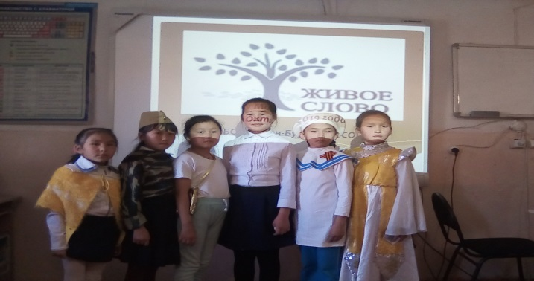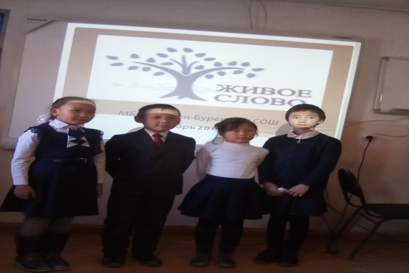
Участники 4-х классов Участники 3-ого класса
Победителями стали:
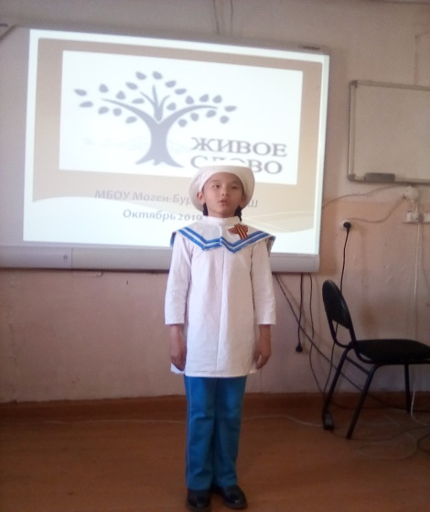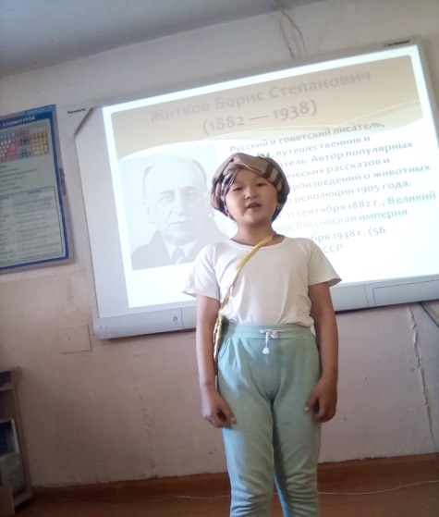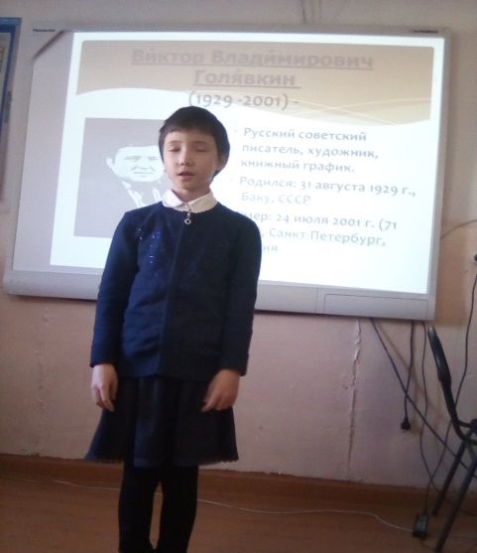
1-ое место Чинчиваа И. 2-ое место Алдын-Сай И. 3-ое место Настя Г.
В муниципальном этапе эти же девочки заняли призовые места, и стали участниками Республиканского этапа.
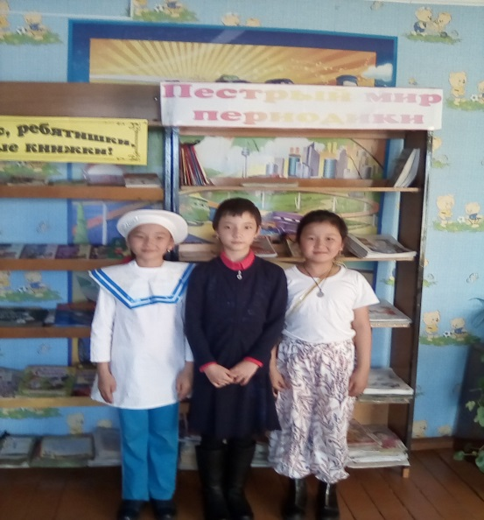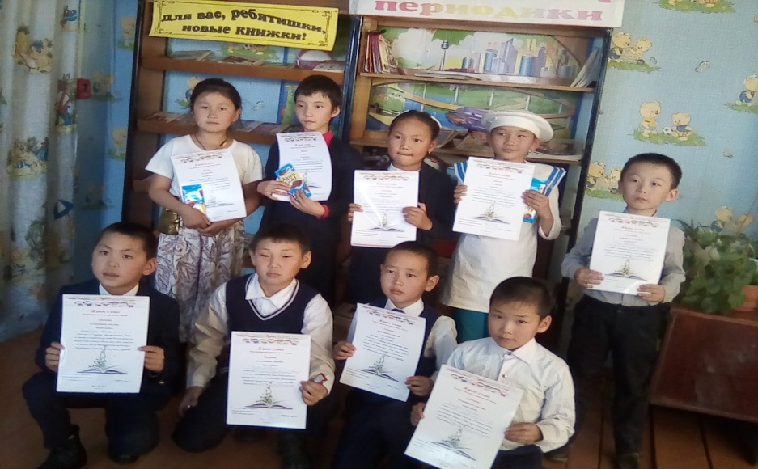
Неделя тувинского языка проводили в школе по отдельному плану учителей тувинского языка и литературы.
Конкурс стихов среди 1-2 классов «Тыва дылымчоргааралым»:
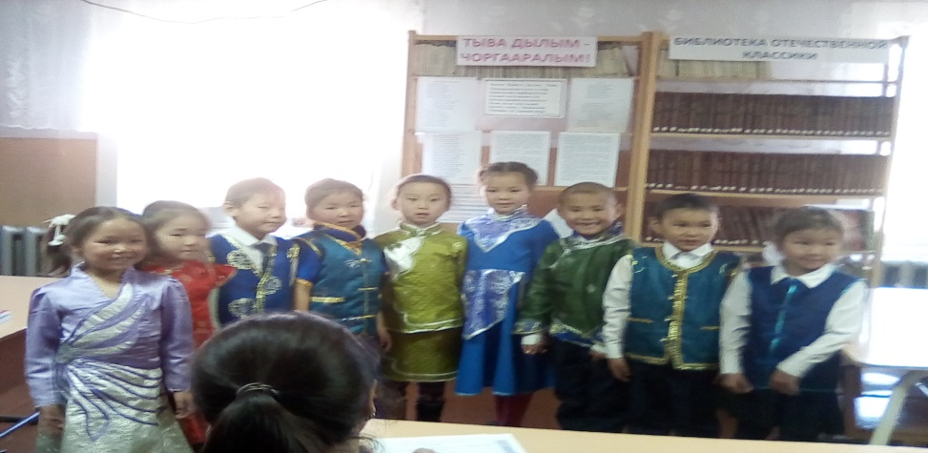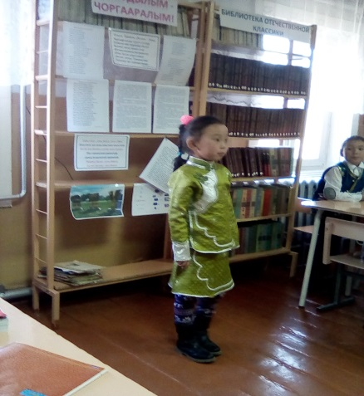
Участники 1-2 классов Победительница
Среди 3-4 классов проводили конкурстихотворений «Сени алгаайн, тывадылым!».
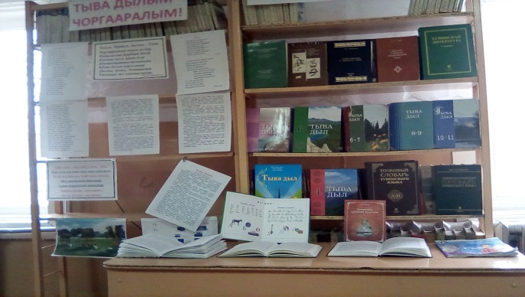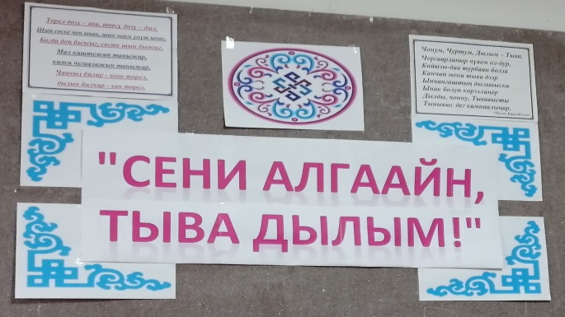
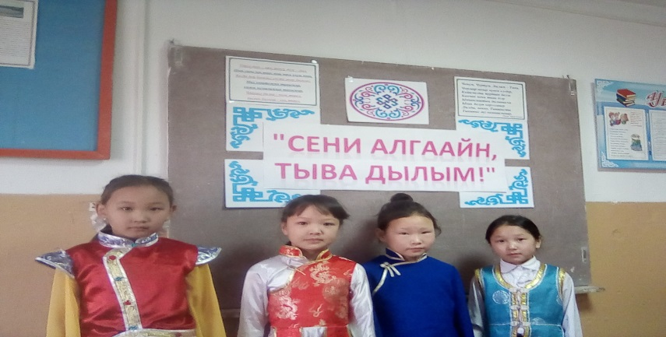
Победители:
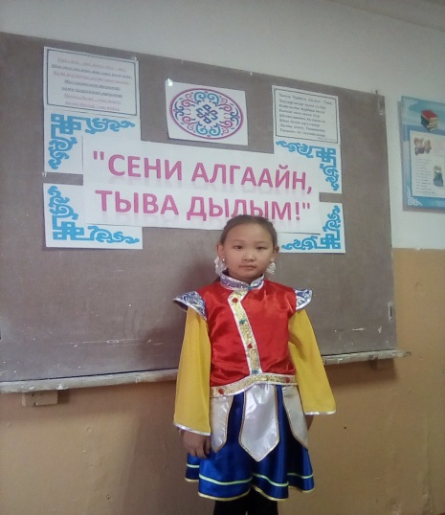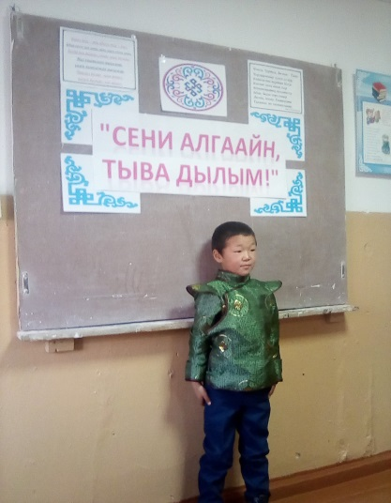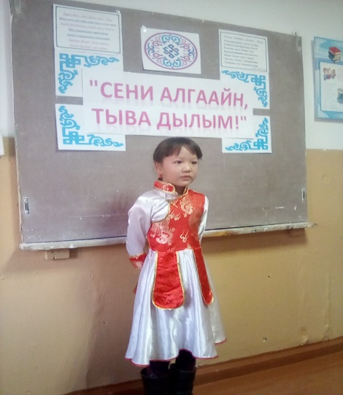
СааяАйгерина 1 место Барыс-оолМерген 2 место СалчакОлчей 3 место
Хотелось бы отметить, что учащихся проявили большой интерес к этому конкурсам.
К профессиональным и традиционным праздникам оформляли информационные стенды:
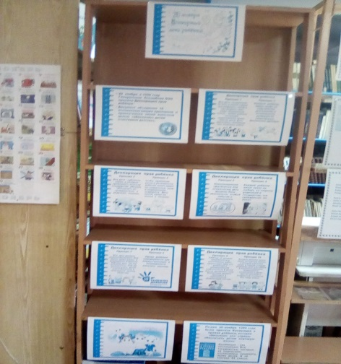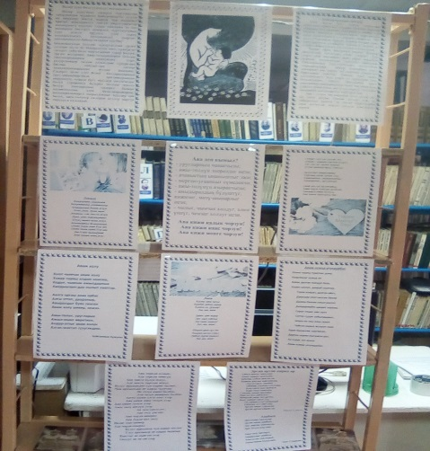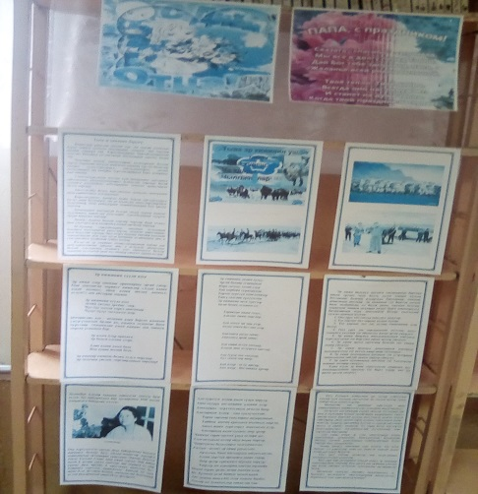
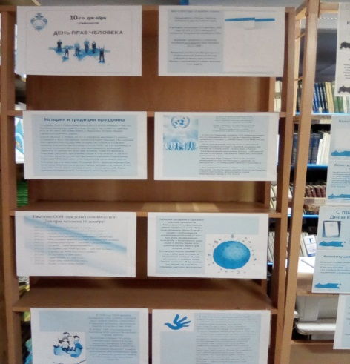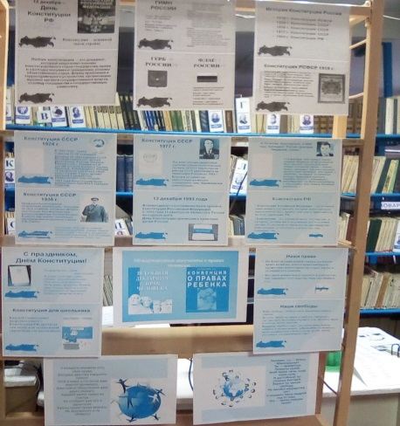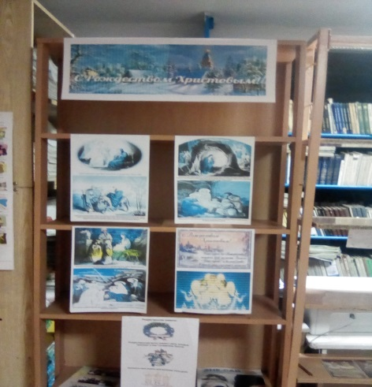
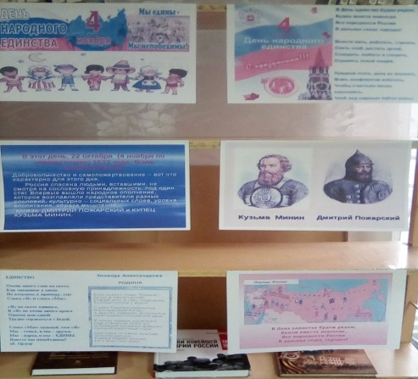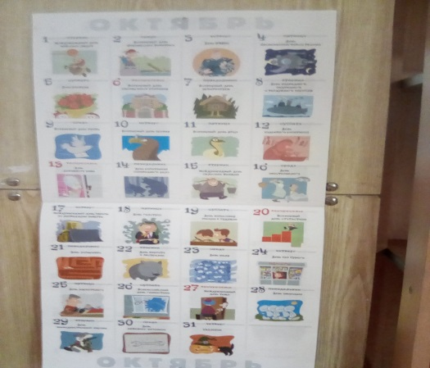

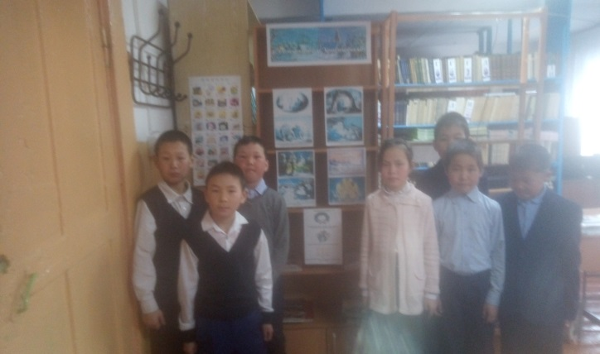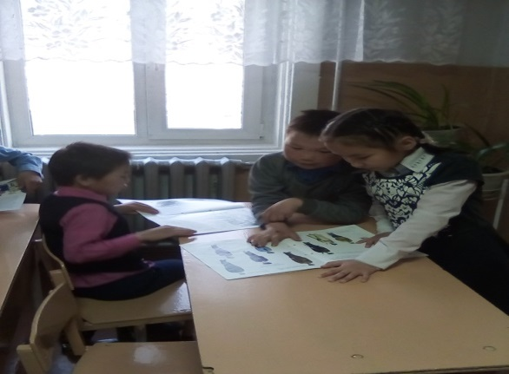
Ко дню инвалидов совместно с сельской библиотекой и методистом провели акцию «Книги детям инвалидам»:
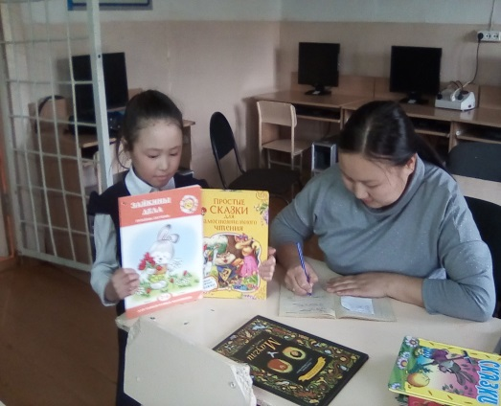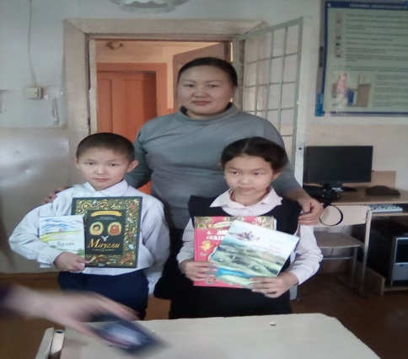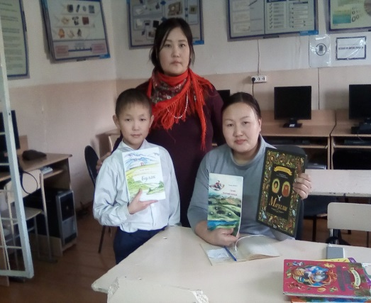
Ежемесячно совместно с активом школы проводим ремонт книг и рейд о сохранности учебников.
Традиционный конкурс «Живая классика» провели в феврале. С каждым году участники показывают себя с лучшей стороны, подготовка и заинтересованность к этому конкурсы возросло, особенно со стороны родителей.
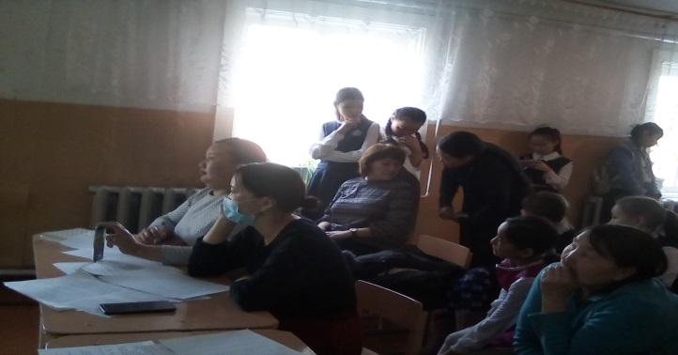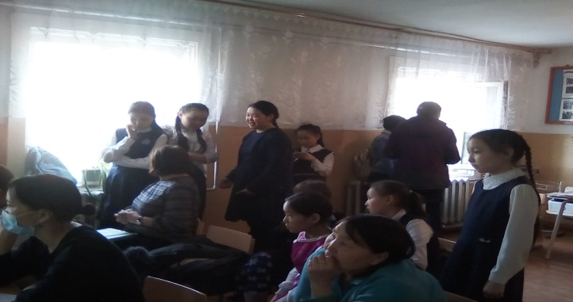
Победители конкурса:
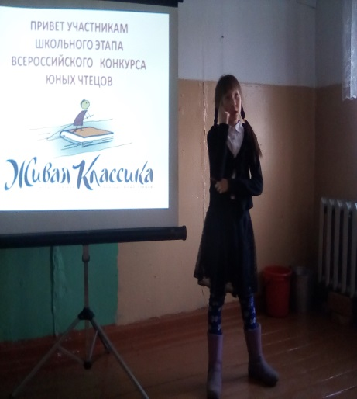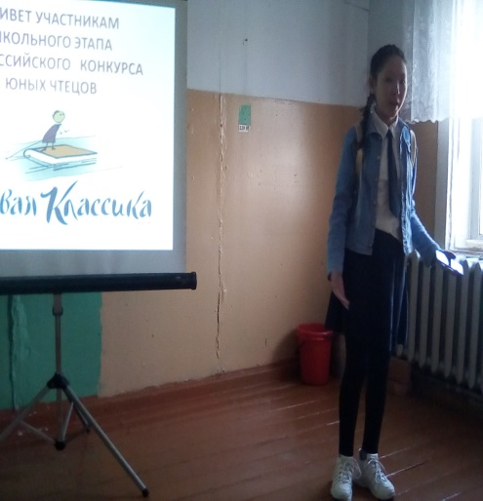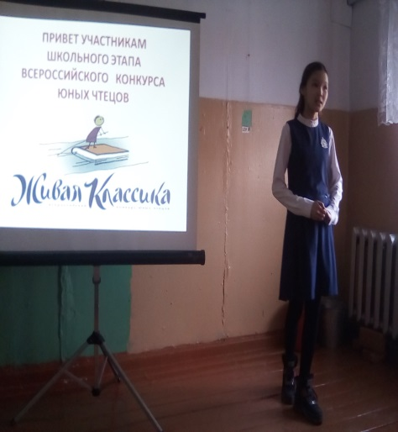
Альбина Аракчаа ТайганаМонгуш Анжела Иргит
1-ое место 2-ое место 3-ое место
В муниципальном этапе Анжела и Альбина завоевали 1-ое и 2-ое места и получили право выступить но Республиканском этапе. Из-за карантина девчонки дальше не смогли участвовать в конкурсе. В этом году участие мальчиков было высоком уровне.
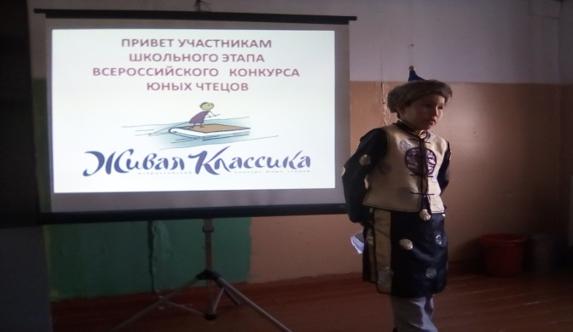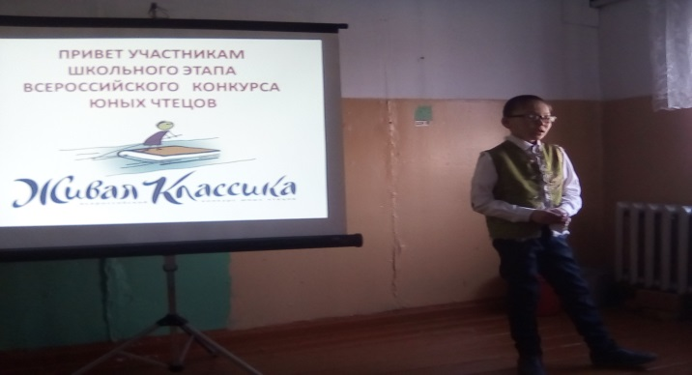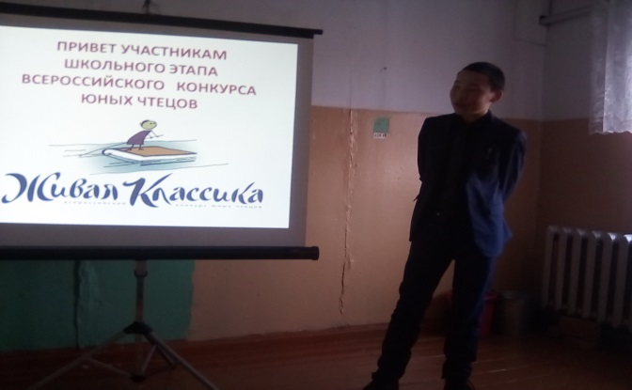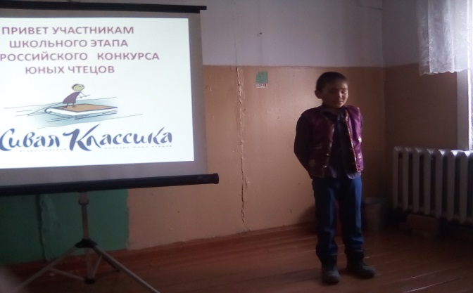
Провели конкурс стихов «Живые строки войны» Где дети читали стихи о войне и о героических подвигах советских людей во время войны.
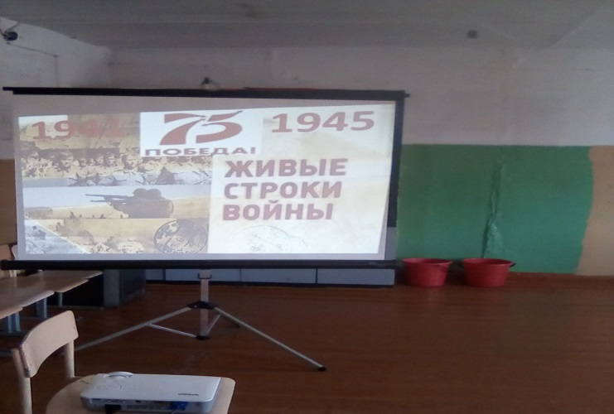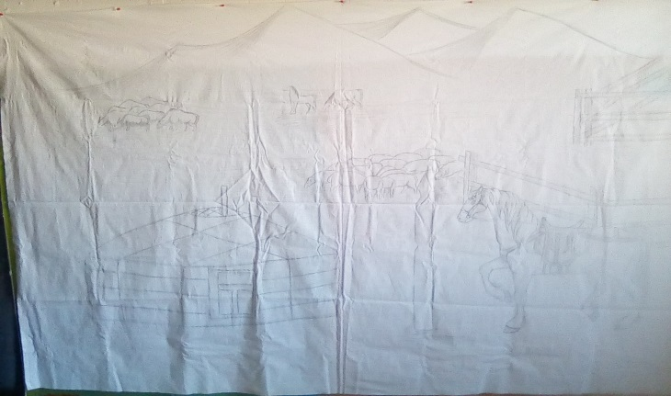
Начала показа презентации Задник участника Каптагая Иргита
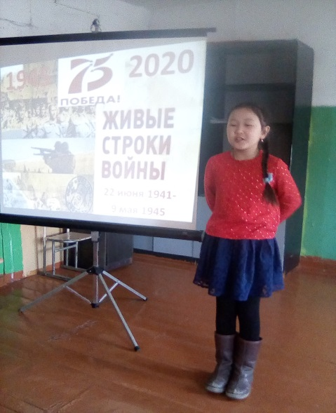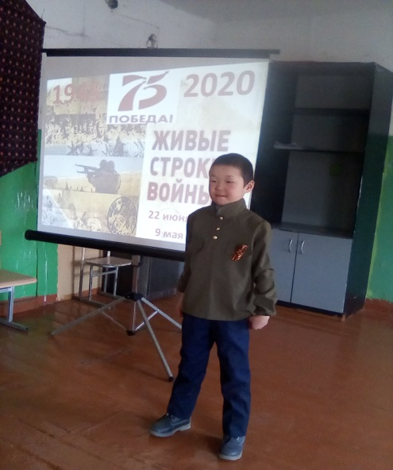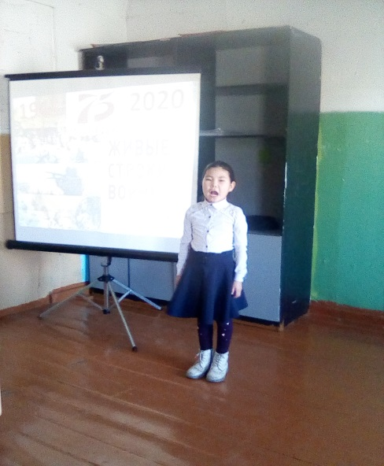
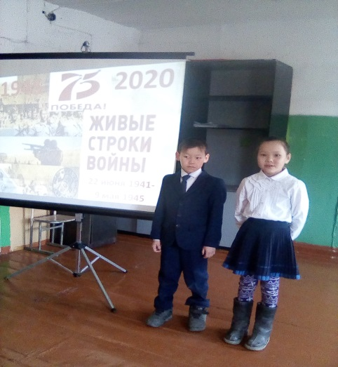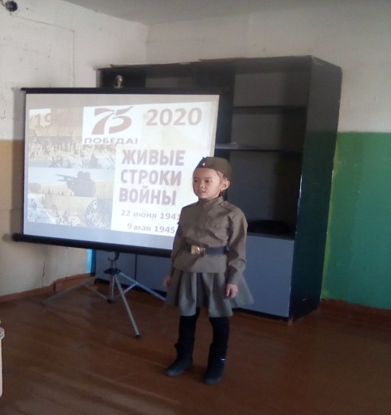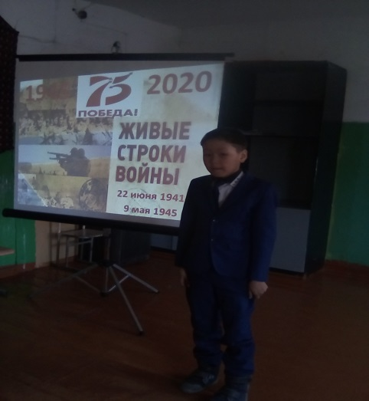
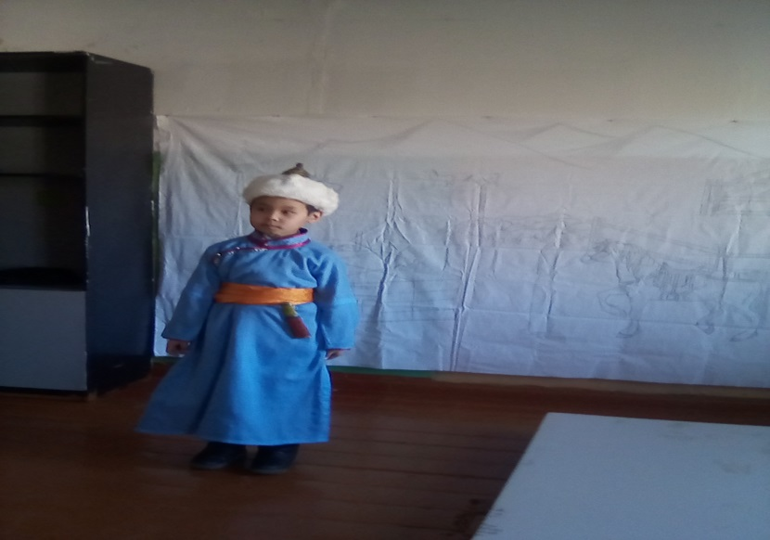
Постоянно каждую осень проводим акции «Подарим библиотеке книгу», «Книге новую жизнь. Прочитал книгу – подари библиотеке». В этом году к этим акциям проявили малый интерес. Всего было подарено в библиотеку 5экземпляров (учебной и художественной литературы).
Каждый месяц пополняем постоянные выставки: «Книги - Юбиляры», «Произведения - Юбиляры», «Новые поступления для Вас», «Праздники Месяца». «Юбиляры – Месяца».
Цель таких выставок привлечь внимание детей к книгам, заинтересовать ребенка, расширять представления об окружающем мире, об истории Родины, прививать чувство патриотизма.
Продолжаем, пополнят тематические папки-накопители, картотеки СКС. Пополнение картотеки цитат, картотеки сценариев массовых мероприятий.
Особое внимание уделяется выставкам, посвященным писателям-юбилярам. Читателям предлагается краткая биография писателя, выставляются его книги, проводятся викторины, конкурсы рисунков, беседы-диспуты, литературные игры, конкурсы чтецов.
В этом учебном году читатели познакомились с творчеством писателей:
- 230 лет со дня рождения Джеймса Фенимора Купера (1789-1851), американского писателя
- 125 лет со дня рождения Анастасии Ивановны Цветаевой (1894-1993), русской писательницы
- 115 лет со дня рождения Николая Алексеевича Островского (1904-1936), советского писателя
- 65 лет со дня рождения Лидии ХерлииевныИргит, тувинской писательницы
- 205 лет со дня рождения Михаила Юрьевича Лермонтова (1814-1841), русского писателя, художника
- 165 лет со дня рождения Оскара ФингалаО'ФлаэртиУиллса Уайльда (1854-1900), английского писателя и драматурга
- 140 лет со дня рождения Степана Григорьевича Писахова (1879-1960), русского писателя-сказочника
- 80 лет со дня рождения ЧулдумЧапМонгушович, тувинского писателя
- 65 лет со дня рождения Льва Григорьевича Яковлева (р. 1954), русского детского поэта
- 90 лет со дня рождения Вильяма Федоровича Козлова (1929-2009), русского писателя
- 170 лет со дня рождения ФрэнсисЭлизыХоджсонБёрнетт (1849-1924), американской детской писательницы
- 80 лет со дня рождения ДоржуМонгушБаянович, тувинского писателя
- 60 лет со дня рождения Олега ФлавьевичаКургузова (1959-2004), русского детского писателя, лауреата Международной литературной премии имени Я. Корчака
- 115 лет со дня рождения Владимира Артуровича Лёвшина (1904-1984), русского математика, автора познавательных книг для детей
- 115 лет со дня рождения Евгении Семеновны Гинзбург (1904-1977), русской писательницы и публициста
- 85 лет со дня рождения Кечил-оол Экер-оолДулушовича, тувинского детского писателя
- 90 лет со дня рождения Кудажи Кызыл-ЭникКыргысович, тувинского писателя
- 225 лет со дня рождения русского писателя А.С. Грибоедова (1795 – 1829)
- 95 лет со дня рождения советского русского писателя Е.И. Носова (1925-2002)
- 145 лет со дня рождения русской детской писательницы Л.А. Чарской (1875-1937)
- 160 лет со дня рождения великого русского писателя А.П. Чехова (1860-1904)
- 105 лет со дня рождения тувинского поэта, прозаика и переводчика Б.Д. Ховенмея (1915-1972)
- 130 лет со дня рождения поэта, прозаика и переводчика Б.Л. Пастернака (1890-1960)
- 205 лет со дня рождения поэта, прозаика и драматурга П.П. Ершова (1815-1869)
- 90 лет со дня рождения тувинской поэтессы, прозаика, драматурга и переводчицы Е.Т. Тановы (1930)
- 215 лет со дня рождения датского писателя Х.К. Андерсена (1805-1875)
- 275 лет со дня рождения русского просветителя и драматурга Д.И. Фонвизина (1745-1772)
- 95 лет со дня рождения тувинского поэта, прозаика, переводчика, этнолога, этнографа и доктора исторических наук М.Б. Кенин-Лопсана (1925)
- 115 лет со дня рождения советского писателя М.А. Шолохова (1905-1984)
- 80 лет со дня рождения тувинского поэта и прозаика М.О. Саая (1940-2007)
Выставки:
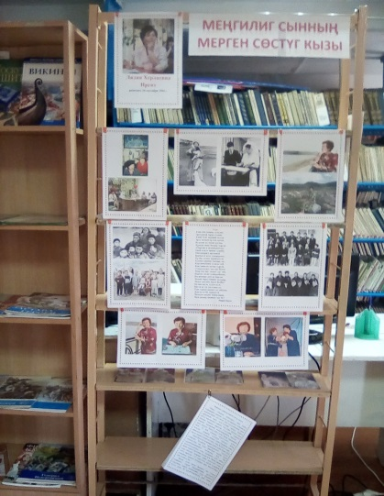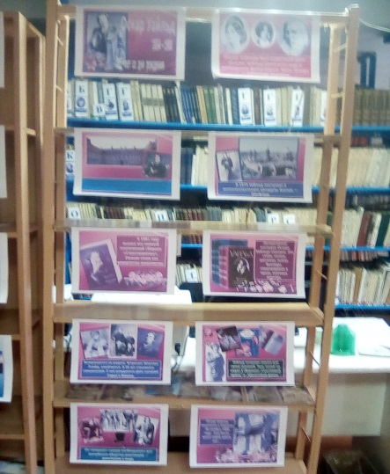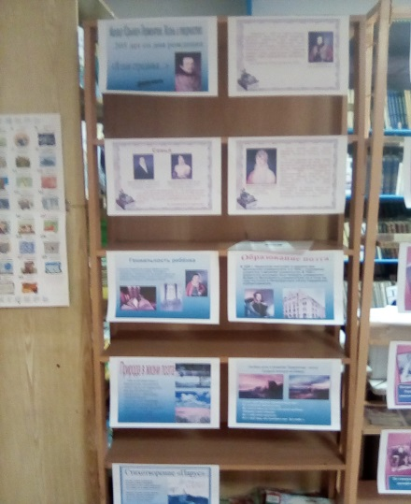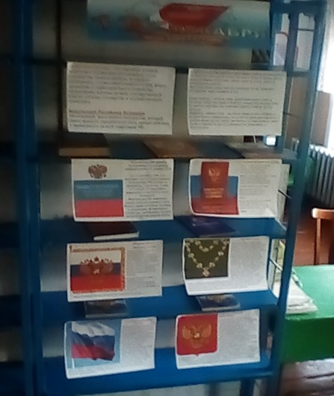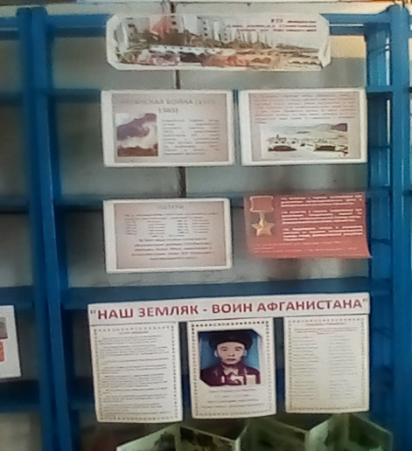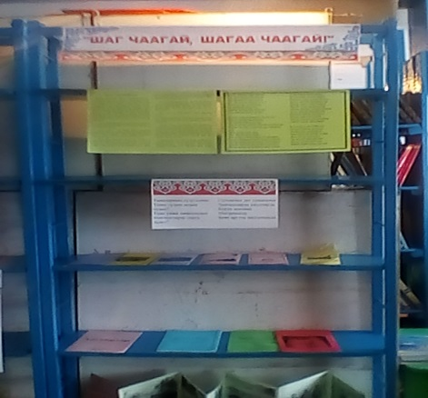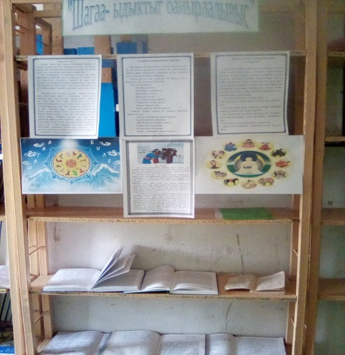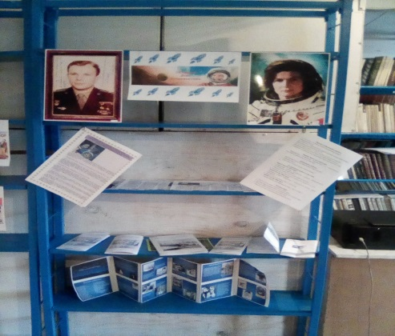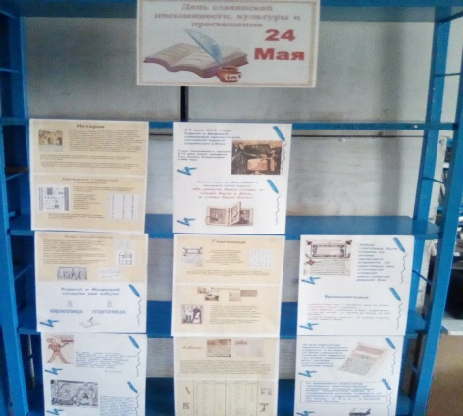
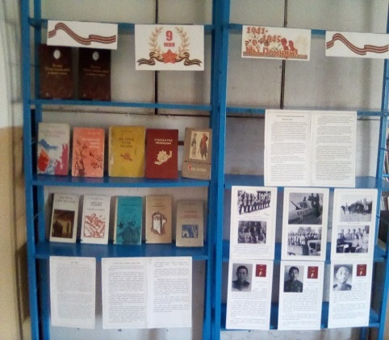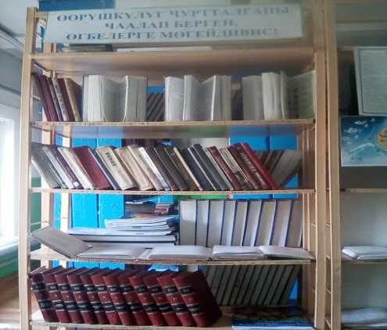
Информационная работа
Свою задачу библиотека сегодня видит в том, чтобы стать нужной, удобной, привлекательной для всех своих читателей.
Одной из задач школьной библиотеки является оказание помощи в информационном обеспечении учебно-воспитательного процесса педагогическим работникам. С этой целью в библиотеке проводятся обзоры вновь поступившей литературы (по мере поступления). Оказывается необходимая помощь учителям-предметникам в подготовке предметных недель и других мероприятий. Постоянно оказывалась методическая помощь классным руководителям в подборке и разработке сценариев для праздников, классных часов.
В 2020-2021 учебном году школьная библиотека
ставит следующие задачи:
- организовывать мероприятия по привлечению пользователей к работе с различными информационными носителями, в том числе электронными;
- организовывать мероприятия, ориентированные на воспитание нравственного, гражданского патриотического самосознания личности, формирование навыков здорового образа жизни;
- особое внимание уделить работе с западающими звеньями тех учеников, которые редко приходят в библиотеку;
- наладить более активную и полную работу с родителями;
- продолжать повышать свою квалификацию и профессиональный уровень.

Анализ составила зав. библиотекой: Саая А.В.

